“西门子杯”中国智能制造挑战赛
智能制造工程设计与应用类赛项：流程行业自动化方向
比赛初始环境设置说明
问题描述：
比赛时，正常操作应为：先启动SMPT-1000仿真软件，再启动SFC开车程序。但是经常有参赛选手还未启动SFC开车程序，SMPT-1000仿真软件就已经收到了一些阀门或者泵等开关的开度。
问题解析：
此阀门或者泵等开关的开度必定是来源于PCS7的AO（DO）地址输出，而在PCS7内，一般通过三种方式可对AO（DO）地址进行赋值输出：
1）硬件组态内的“Modify”；
2）在SFC程序内进行赋值；
3）在CFC程序内进行赋值。
如果通过1）和2）对AO（DO）地址进行了赋值，那么重新下载一次SFC程序即可，注意，只要在SFC或CFC任一个程序窗口内点击下载，将会下载所有的CFC和SFC程序。
如果通过3）对AO（DO）地址进行了赋值，则必须在CFC程序内将AO（DO）地址进行清零操作，如通过PID的“Man”管脚将AO（DO）地址赋值后，则必须再通过该管脚将AO（DO）地址清零。所以，为了避免之前的数据对比赛造成影响，选手应该明白以上原理，并相应的进行如下操作：
- 重新下载SFC程序；
- 通过硬件组态内的“Monitor”监视所有的AO（DO）地址，若还有数据不为0的输出点，在CFC内通过交叉引用或者手动查询对该AO（DO）地址进行了赋值的程序部分，将该地址清零。以AO地址为例操作步骤如下（软件版本PCS7 8.0SP1）：
- 在硬件组态内，选中AO地址所在行，右键弹出菜单“Monitor/Modify”：
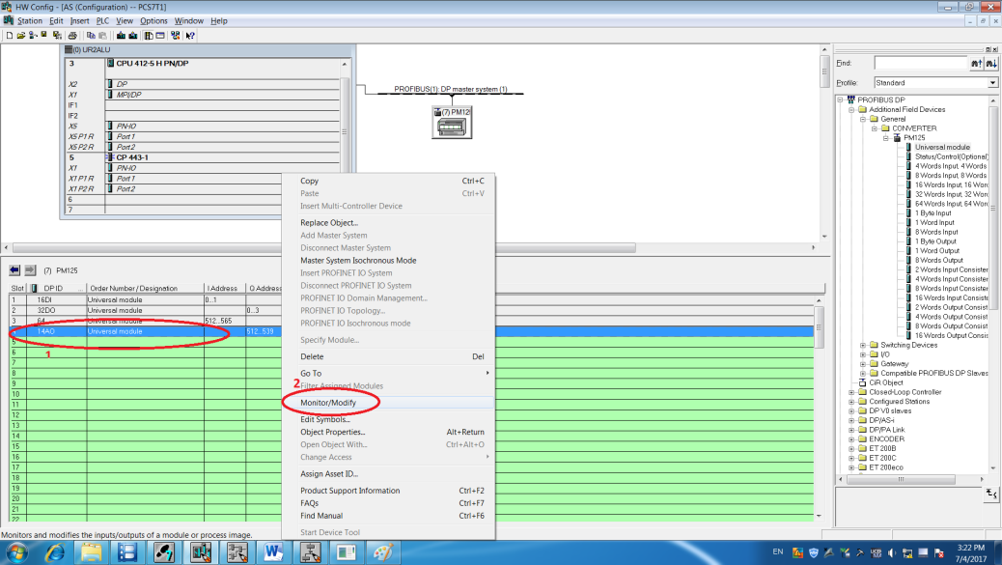

- 在弹出的界面中勾选“Monitor”，发现仍有地址数据不为0，地址为“QW516”
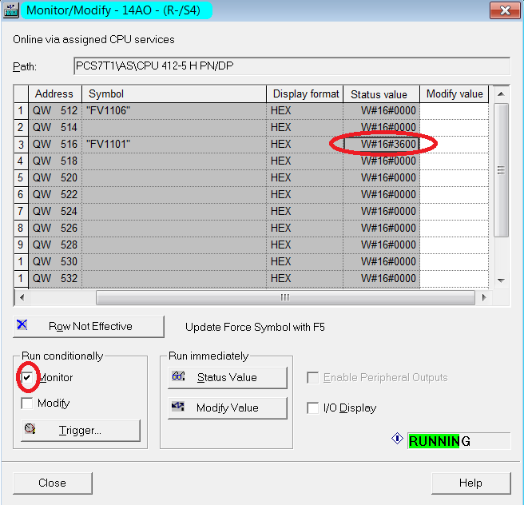
- 打开任一CFC程序，找到菜单栏“Options->Chart Reference Data”，单击进入；
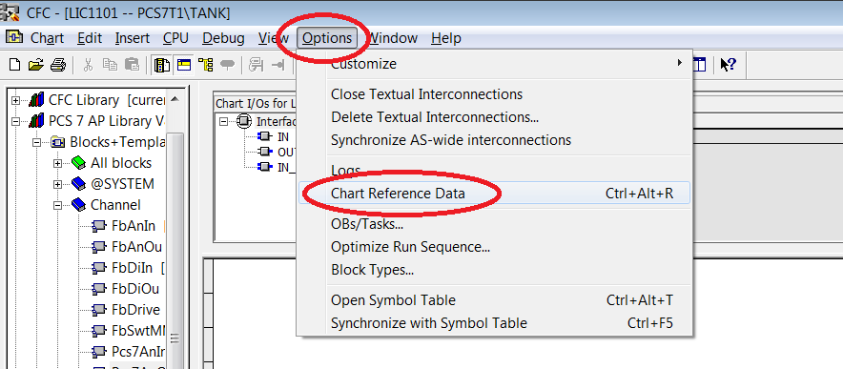
- 在弹出的对话框中，单击图示部分“1”处，将列出所有地址的交叉引用表，此处“QW516”只有一处引用，单击改行，则跳转至对应程序。
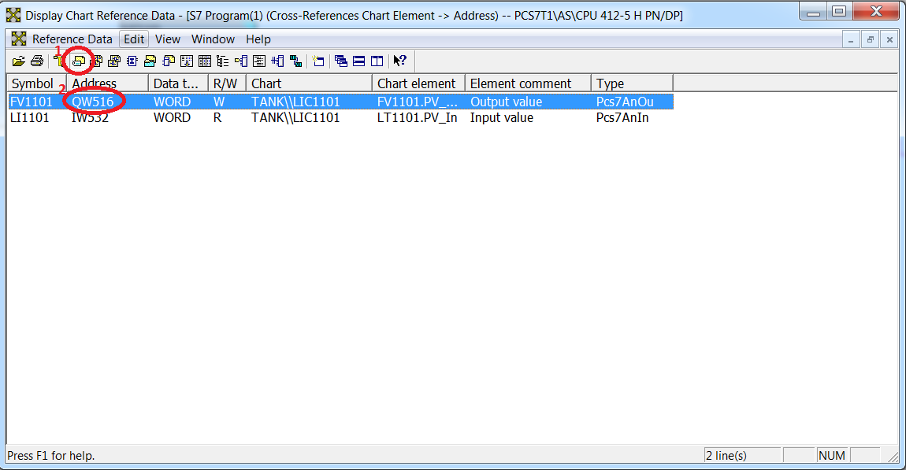

- 点击“1”处进入测试模式，可以看到，因为“2”处“Man”管脚有赋值50，所以最终导致“6”处“QW516”的输出不为0。
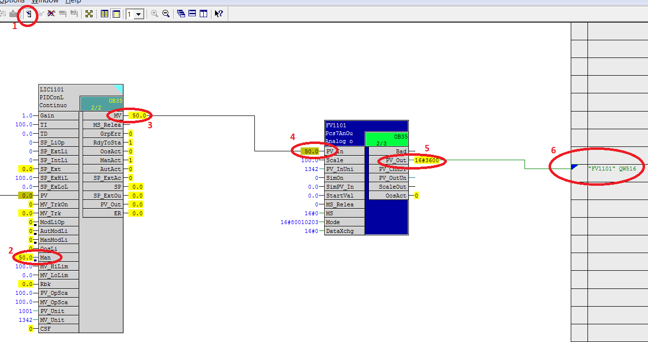
- 在测试模式下直接将“Man”管脚的值改为“0”。
- 如何调出“Man”管脚，单击选中PID模块，右键弹出菜单，单击“Object Properties…”：
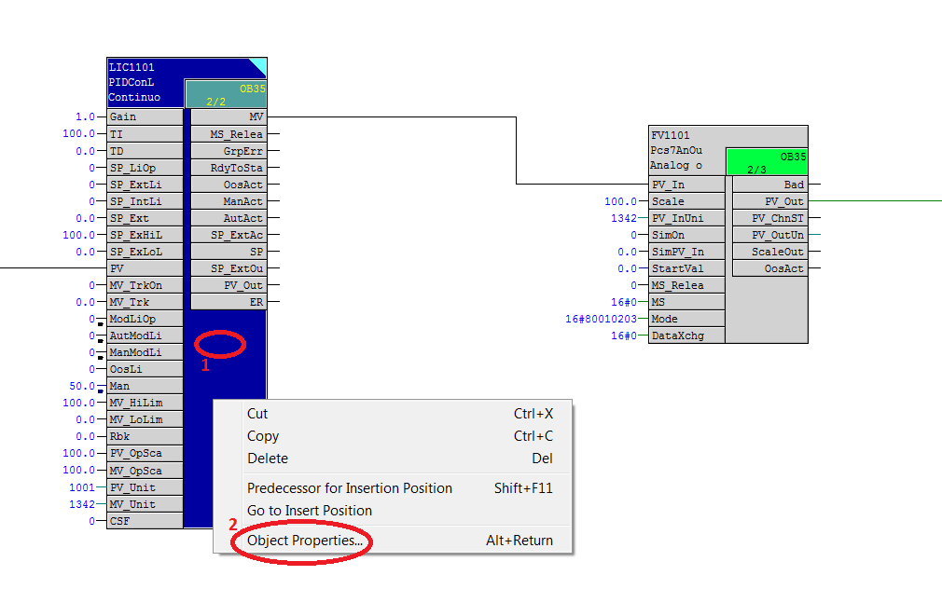
- 在弹出的对话框中单击“1”处，然后找到“Man”，将“3”处Invisible的勾去掉，点击OK。
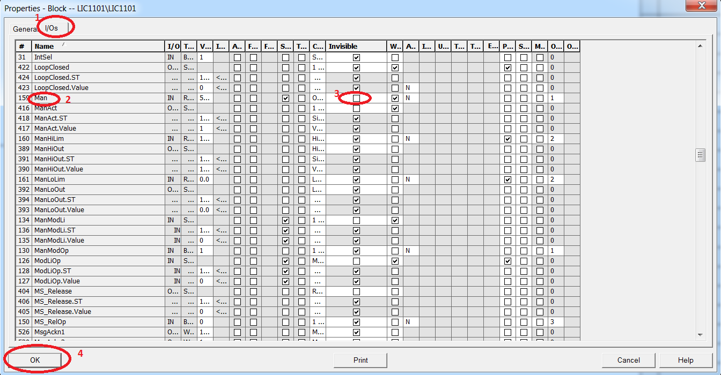
同理DO地址也应进行如上检查及操作。

